

计算机专业类课程

实验报告
课程名称：数据结构与算法
学院专业：计算机科学与工程学院
学生姓名：黄振兴
学 号：2022080908022
指导教师：陈端兵
日 期：2023年 12月 19日
电子科技大学计算机学院实验中心

电 子 科 技 大 学
实 验 报 告
实验二

一、实验室名称：
无

二、实验项目名称：
决策树分类及随机森林

三、实验原理：
决策树（decision tree）是一个树结构（可以是二叉树或非二叉树）。其每个非叶节点表示一个特征属性上的测试，每个分支代表这个特征属性在某个值域上的输出，而每个叶节点存放一个类别。使用决策树进行决策的过程就是从根节点开始，测试待分类项中相应的特征属性，并按照其值选择输出分支，直到到达叶子节点，将叶子节点存放的类别作为决策结果
除此之外，我们需要了解如何去有效地从已有数据集中构造出一颗分类决策树，这里介绍一种算法——ID3算法：
根据信息论知识，期望信息越小，信息增益越大，从而纯度越高。ID3（Iterative Dichotomiser 3）算法是一种用于构建决策树的经典算法，由Ross Quinlan于1986年提出。它是基于信息论中的熵（Entropy）和信息增益（Information Gain）概念的。
以下是ID3算法的基本步骤：
- 选择最佳特征： 对于当前节点，从所有可用的特征中选择一个用于分裂数据集的最佳特征。选择的标准通常是信息增益或信息增益比。
- 分裂数据集： 使用选定的最佳特征将数据集划分为不同的子集。每个子集对应于最佳特征的一个取值。
- 递归构建子树： 对于每个子集，递归地应用步骤1和步骤2，构建子树，直到满足停止条件。停止条件可以是达到指定的树的深度、节点包含的样本数小于某个阈值等。
- 生成决策树： 将构建的子树连接到当前节点，形成完整的决策树。
- 停止条件： 在构建过程中，可以设置一些停止条件，以避免过拟合。例如，当树的深度达到预定的最大深度，或者当节点包含的样本数小于某个阈值时，停止递归。
ID3算法的核心思想是通过选择具有最大信息增益的特征来进行分裂，以在决策树的节点上建立最具区分性的判定条件。信息增益是通过计算父节点的信息熵和子节点的信息熵之差来衡量的，选择使信息增益最大的特征进行分裂。
进一步拓展，我们可以通过决策树，来构建准确度更高同时不至于过拟合的随机森林，以下是随机森林的主要特点和步骤：
- 随机抽样（Bootstrap抽样）： 从原始数据集中随机抽样生成多个子数据集，这些子数据集的大小与原始数据集相同，但可能包含重复的样本。这个过程称为Bootstrap抽样。
- 随机选择特征： 对于每个决策树的节点，在特征集中随机选择一部分特征进行评估分裂。这有助于确保每个树的不同性。
- 构建决策树： 对于每个子数据集，构建一个决策树。通常使用CART（Classification and Regression Trees）算法来构建每个树。
- 集成决策树： 将所有构建的决策树集成在一起，通过投票（分类问题）或取平均（回归问题）来得到最终的预测结果。
- 防止过拟合： 由于随机森林中的每个树都是在不同的子数据集上构建的，因此它们之间具有一定的差异性，有助于抑制过拟合现象。

四、实验目的：
实现ID3算法，并完成以下任务：
- 通过ID3算法构造一棵决策树
- 从文件中读取数据集并训练决策树
- 训练完后，输入一条新记录能够准确预测出该记录的类别
- 在上述基础上，实现随机森林

五、实验内容：
通过python实现ID3算法，主要是数据集中各个特征的期望信息的计算，以及选取最大特征后对数据集的修改，然后递归调用以上两步，完成决策树的创建，最后在以上基础，完成随机森林的实现。

六、实验器材（设备、元器件）：
硬件平台：
Windows 11 家庭中文版 22H2
处理器 AMD Ryzen 5 6600H with Radeon Graphics 3.30 GHz
机带 RAM 16.0 GB (13.7 GB 可用)
系统类型 64 位操作系统, 基于 x64 的处理器

软件平台：
Pycharm 2023.02.01版本

七、实验步骤：
1. 问题描述
在这个实验中，我们需要完成一共四个任务：
一．通过ID3算法构造一棵决策树；
二．从文件中读取数据集，并完成决策树的训练；
三．输入一条新记录，借助以上生成的决策树来预测该记录的类别；
四．最后在决策树的基础上，构造随机森林并完成预测。
2. 算法分析与概要设计
包括：输入；输出；输入转换为输出的算法描述（流程图+文字解释算法设计思想）
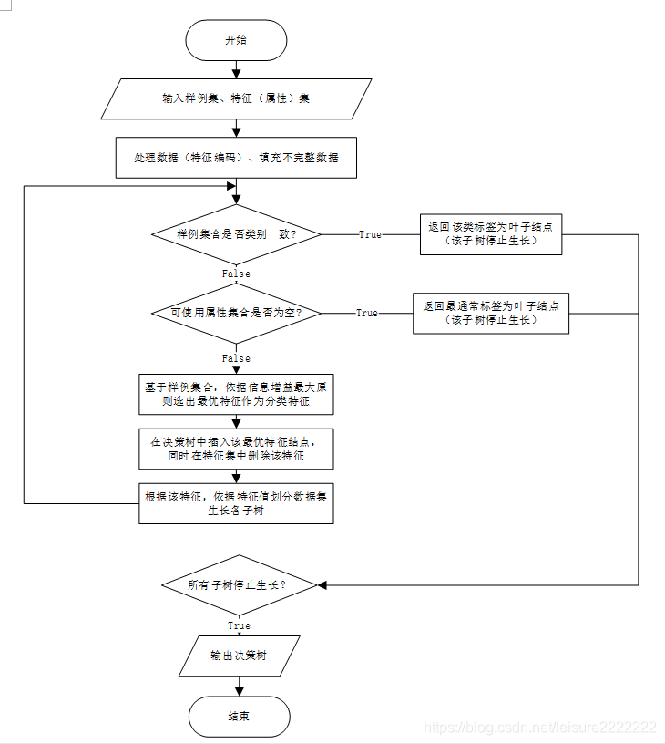
先看任务一，也是整个实验的核心—— 通过ID3算法构造一棵决策树，这可以分成一些子问题，1. 如何表示决策树，在python中，我打算以字典的形式表示决策树，这个字典里只有一个键值对，键即为选择的特征，值就对应着该特征的子树（也是一个字典），在这棵子树中，根据该特征的不同取值，有多少取值就有多少个键值对，这些不同的取值就是键，对应的值即为生成的又一棵子决策树；2. 如何计算各个特征的期望信息，对已有数据集的某个特征，我们可以先利用pandas库统计出该特征的取不同值的个数，然后在依据此进行划分，再统计这些相同值中的类别，再依据公式计算该特征的期望信息；3. 找到最佳特征后如何进行分裂，在完成第2个小问题后，我们找到了最大特征，随后，就能依据该特征的不同取值构造子树，如果该特征的某个取值对应的类别一致，则直接返回该类别，否则递归调用决策树生成算法。

任务二——从文件中读取数据集，并完成决策树的训练，这里我们使用pandas完成文件的读取，初始数据集保存在excel表中，通过read_excel读取数据并作为参数传入决策树生成函数。
任务三——输入一条新记录，借助以上生成的决策树来预测该记录的类别，生成出一棵决策树后，输入一条新记录，和决策树一同传入预测函数，根据该决策树来对这条记录进行判断。
任务四——在决策树的基础上，构造随机森林并完成预测，对原始数据集，随机选取一些特征和记录数据，构造多棵决策树，在来到一条新记录时，使用这些决策树进行预测，最后通过取结果的众数作为预测结果。

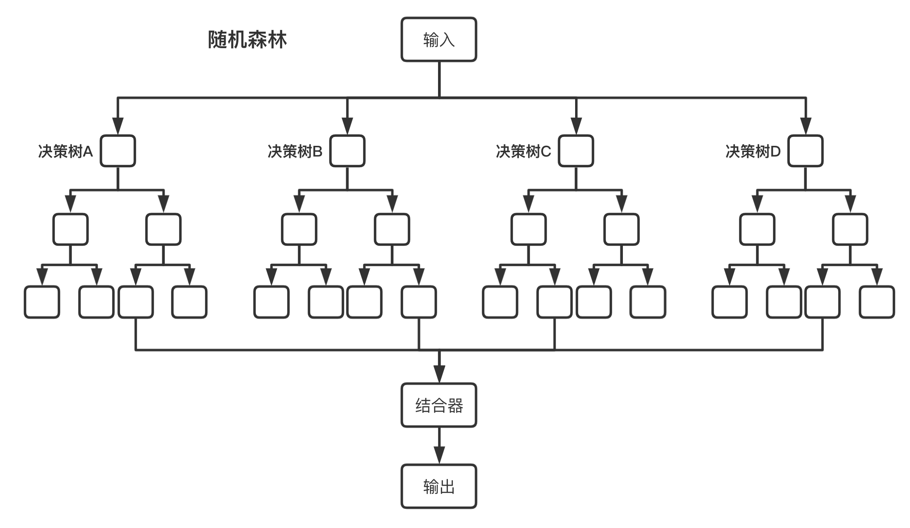

3. 核心算法的详细设计与实现
（详细设计一般用流程图+文字解释说清楚算法设计步骤，对于比较复杂的算法，可以粘贴核心代码。）
任务一中，除了主流程外，还有一个重要的操作，即计算某个特征的期望信息，这里以函数形式表示，以特征和数据集作为输入参数，先取出数据集中类别相同的记录same_rows，随后计算该特征中不同取值的个数并记录下来，再在same_rows中进行同样的操作，随后即可根据这两个信息计算该特征的期望信息，具体实现如下：
def cal_entropy(feature,db):
entropy = 0
last_column = db.columns[-1]
same_rows = db[db[last_column] == db[last_column].iloc[0]]
counts_0 = db[feature].value_counts()
counts_1 = same_rows[feature].value_counts()
sum = db.shape[0]
for i in counts_0.index:
if i not in counts_1.index:
entropy -= 0
else:
pi = counts_1[i]/counts_0[i]
if pi == 1:
entropy -= 0
else:
entropy -= (counts_0[i] / sum) * (pi * math.log(pi, 2) + (1 - pi) * math.log((1 - pi), 2))
return entropy
在成功计算出特征的期望信息后，我们只需要找到最佳特征，划分数据集，并递归调用以上操作即可，具体代码如下：
def decision_tree(db):
tree = {}
info = {}
values = {}
# 判断是否到达叶子节点
if db[db.columns[-1]].nunique() == 1:
return db[db.columns[-1]].iloc[0]
# 计算每个特征的期望信息
for x in db.columns[1:-1]:
entro = cal_entropy(x,db)
info[x] = entro
values[x] = db[x].value_counts().index
# 选出信息增益最大的特征，即期望信息最小
key = min(info, key=lambda k: info[k])
childtree = {}
for x in values[key]:
childtree[x] = decision_tree(db[db[key] == x].drop(columns=key))
tree.setdefault(key, childtree)
return tree

任务二，从文件中读取数据集，并完成决策树的训练，在完成上述代码后，我们只需要从文件中读取数据集并传入decision_tree()中即可，具体代码如下，
db = pd.read_excel('data.xlsx')
# for x in db.columns[1:-1]:
# print(x)
# print(cal_entropy('年龄',db))
tree = decision_tree(db)
print(tree)

任务三，输入一条新记录，借助以上生成的决策树来预测该记录的类别，通过上面的操作，我们已经获得一棵决策树，在进入一条新记录时，通过决策树进行预测，具体代码如下：
def predict(test_db,decision_tree):
if decision_tree == None:
print("Bad decision_tree!!")
else:
key,value = next(iter(decision_tree.items()))
child = value[test_db[key]]
if isinstance(child,dict):
return predict(test_db,child)
else:
return child

任务四，在决策树的基础上，构造随机森林并完成预测，我们准备编写一个RandomForest类来表示随机森林的各种操作，包括初始化、训练、预测这三类基本操作，初始化函数中，我们需要定义num_trees来表示随机森林中决策树的个数，以及建立一个tree[]列表储存这些树；训练函数中，我们需要对每棵树，进行随机的抽样训练，并加入tree[]中；预测函数中，我们需要调用随机森林中的每棵决策树对新记录来预测，最后统计出这些结果的众数并作为最终的预测结果。具体代码如下：
class RandomForest:
def __init__(self, num_trees=10):
self.num_trees = num_trees
self.trees = []
def fit(self, db):
for i in range(self.num_trees):
# 随机抽样数据和特征
sample_indices = np.random.choice(len(db), size=int(len(db)/2), replace=False)
sampled_data = db.iloc[sample_indices]
# 创建决策树并进行训练
tree = decision_tree(sampled_data)
self.trees.append(tree)
def predict(self, X):
# 预测时通过所有决策树进行投票
predictions = [predict(X,tree) for tree in self.trees]
# 对每个样本取投票结果的众数
return [max(set(prediction), key=prediction.count) for prediction in zip(*predictions)]

八、实验数据及结果分析：
(测试需要给出测试用例（从正常，边界，错误等各方面给出测试用例，建议用3个表格的形式给出3种不同类型的测试用例），贴图（运行结果截屏），分析。做看图说话。每一图都要给出图名。有表则给出表名。请根据实验实际，用大量语言进行描述讨论。)
给定的训练数据集如下表：
ID | 年龄 | 有工作 | 有自己的房子 | 信贷情况 | 类别(是否个给贷款)
1 | 青年 | 否 | 否 | 一般 | 否
2 | 青年 | 否 | 否 | 好 | 否
3 | 青年 | 是 | 否 | 好 | 是
4 | 青年 | 是 | 是 | 一般 | 是
5 | 青年 | 否 | 否 | 一般 | 否
6 | 中年 | 否 | 否 | 一般 | 否
7 | 中年 | 否 | 否 | 好 | 否
8 | 中年 | 是 | 是 | 好 | 是
9 | 中年 | 否 | 是 | 非常好 | 是
10 | 中年 | 否 | 是 | 非常好 | 是
11 | 老年 | 否 | 是 | 非常好 | 是
12 | 老年 | 否 | 是 | 好 | 是
13 | 老年 | 是 | 否 | 好 | 是
14 | 老年 | 是 | 否 | 非常好 | 是
15 | 老年 | 否 | 否 | 一般 | 否
传入后，程序正常运行并给出决策树如下：

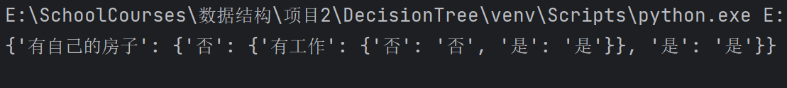
随后，我传入一些新记录并使用决策树进行预测，
print(predict({'ID':'18','年龄':'青年','有工作':'否','有自己的房子':'否','信贷情况':'一般'},tree))
print(predict({'ID':'38','年龄':'中年','有工作':'是','有自己的房子':'否','信贷情况':'好'},tree))
print(predict({'ID':'21','年龄':'老年','有工作':'否','有自己的房子':'是','信贷情况':'一般'},tree))
结果如下：

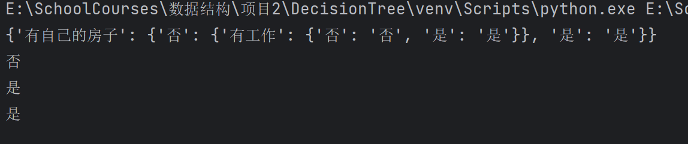
符合预期；
接下来我在此基础上创建一个随机森林并进行预测，代码如下：
random_forest = RandomForest(num_trees=3)
random_forest.fit(db)
print(random_forest.trees[0])
print(random_forest.trees[1])
print(random_forest.trees[2])
prediction1 = random_forest.predict({'ID':'18','年龄':'青年','有工作':'是','有自己的房子':'是','信贷情况':'一般'})
prediction2 = random_forest.predict({'ID':'38','年龄':'中年','有工作':'是','有自己的房子':'否','信贷情况':'好'})
prediction3 = random_forest.predict({'ID':'21','年龄':'老年','有工作':'否','有自己的房子':'是','信贷情况':'一般'})
print(prediction1)
print(prediction2)
print(prediction3)
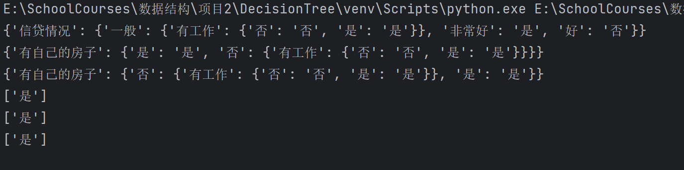
输出结果如下：
可见随机森林中有3课决策树，根据这三颗决策树的预测结果投票得出最终的预测结果，符合预期。

九、总结及心得体会：
在此次实验中，我通过python实现了ID3算法并以此实现了决策树的构建，最后在决策树的基础上进一步拓展，完成了随机森林的构建，在这次实验中，我对树的结构认识更加深刻，同时代码编写能力也提升了很多。

十、对本实验过程及方法、手段的改进建议及展望：
整个程序实现了基本要求，通过给定的数据集创建出决策树及随机森林，并成功预测一条新记录的所属类别，不过认为还有可改进之处，比如ID3算法有一些局限性，例如对连续型特征的处理不够灵活，容易过拟合等。可以改用C4.5或CART等算法来避免这些问题。

十一、附录（源代码）：
import pandas as pd
import numpy as np
import math
def cal_entropy(feature,db):
entropy = 0
last_column = db.columns[-1]
same_rows = db[db[last_column] == db[last_column].iloc[0]]
counts_0 = db[feature].value_counts()
counts_1 = same_rows[feature].value_counts()
sum = db.shape[0]
for i in counts_0.index:
if i not in counts_1.index:
entropy -= 0
else:
pi = counts_1[i]/counts_0[i]
if pi == 1:
entropy -= 0
else:
entropy -= (counts_0[i] / sum) * (pi * math.log(pi, 2) + (1 - pi) * math.log((1 - pi), 2))
return entropy
def decision_tree(db):
tree = {}
info = {}
values = {}
# 判断是否到达叶子节点
if db[db.columns[-1]].nunique() == 1:
return db[db.columns[-1]].iloc[0]
# 计算每个特征的期望信息
for x in db.columns[1:-1]:
entro = cal_entropy(x,db)
info[x] = entro
values[x] = db[x].value_counts().index
# 选出信息增益最大的特征，即期望信息最小
key = min(info, key=lambda k: info[k])
childtree = {}
for x in values[key]:
childtree[x] = decision_tree(db[db[key] == x].drop(columns=key))
tree.setdefault(key, childtree)
return tree
def predict(test_db,decision_tree):
if decision_tree == None:
print("Bad decision_tree!!")
else:
key,value = next(iter(decision_tree.items()))
child = value[test_db[key]]
if isinstance(child,dict):
return predict(test_db,child)
else:
return child
class RandomForest:
def __init__(self, num_trees=10):
self.num_trees = num_trees
self.trees = []
def fit(self, db):
for i in range(self.num_trees):
# 随机抽样数据和特征
sample_indices = np.random.choice(len(db), size=int(len(db)/2), replace=False)
sampled_data = db.iloc[sample_indices]
# 创建决策树并进行训练
tree = decision_tree(sampled_data)
self.trees.append(tree)
def predict(self, X):
# 预测时通过所有决策树进行投票
predictions = [predict(X,tree) for tree in self.trees]
# 对每个样本取投票结果的众数
return [max(set(prediction), key=prediction.count) for prediction in zip(*predictions)]
if __name__ == "__main__":
# path to the training data
db = pd.read_excel('data.xlsx')
# for x in db.columns[1:-1]:
# print(x)
# print(cal_entropy('年龄',db))
tree = decision_tree(db)
# print(tree)
# print(predict({'ID':'18','年龄':'青年','有工作':'否','有自己的房子':'否','信贷情况':'一般'},tree))
# print(predict({'ID':'38','年龄':'中年','有工作':'是','有自己的房子':'否','信贷情况':'好'},tree))
# print(predict({'ID':'21','年龄':'老年','有工作':'否','有自己的房子':'是','信贷情况':'一般'},tree))
random_forest = RandomForest(num_trees=3)
random_forest.fit(db)
print(random_forest.trees[0])
print(random_forest.trees[1])
print(random_forest.trees[2])
prediction1 = random_forest.predict({'ID':'18','年龄':'青年','有工作':'是','有自己的房子':'是','信贷情况':'一般'})
prediction2 = random_forest.predict({'ID':'38','年龄':'中年','有工作':'是','有自己的房子':'否','信贷情况':'好'})
prediction3 = random_forest.predict({'ID':'21','年龄':'老年','有工作':'否','有自己的房子':'是','信贷情况':'一般'})
print(prediction1)
print(prediction2)
print(prediction3)

报告评分：
指导教师签字：

